Tablice
Tablica przechowuje ciąg elementów tego samego typu, np. liczb całkowitych typu int.
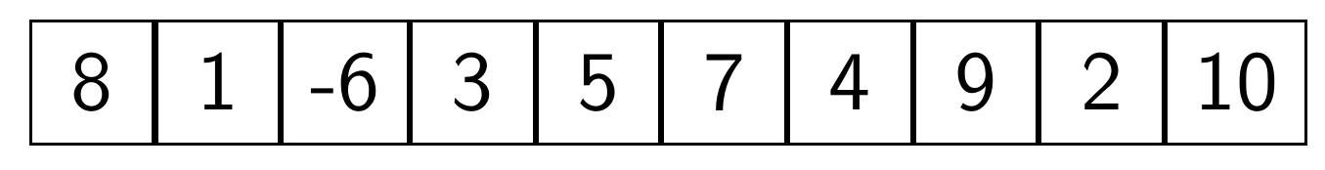
Tablica posiada swoją nazwę, ma określony typ elementów składowych oraz rozmiar.
Deklaracja tablicy wygląda w następujący sposób:
int t[10];
Powyższa instrukcja tworzy tablicę o nazwie t, która pomieści 10 liczb całkowitych typu int.
Do poszczególnych elementów tablicy odnosimy się poprzez numer elementu, gdzie elementy są numerowane (indeksowane) liczbami: 0, 1, 2, 3, ...
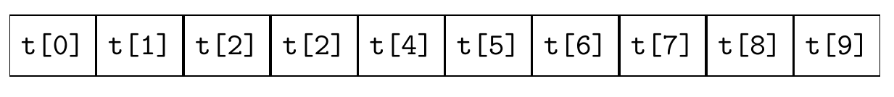
Przykłady posługiwania się tablicami:
float tablica[100];
tablica[0] = 1.23;
tablica[99] = 1.0 / 3;
tablica[1] = tablica[0] - 1 ;
W typowych zastosowaniach iteruje się po kolejnych elementach tablicy za pomocą pętli while lub for.
Przykład: wyzerowanie wszystkich elementów tablicy:
 | Elementy tablicy są numerowane od 0. Wynika z tego, że dla N elementowej tablicy ostatni dozwolony indeks to N-1. Przekroczenie zakresu tablicy może się zakończyć błędem w czasie działania.  Przykład niepoprawnego użycia tablicy:
  int x[10];
  x[10] = 42;
int i = 0;
int tab[100];
while( i < 100)
{
tab[i] = 0;
i = i + 1;
}
Pętla for pozwala zrealizować to samo w bardziej zwięzły sposób, np,:
int i;
int tab[100];
for (i=0; i<100; i++) tab[i] = 0;
Jeżeli chcemy skopiować zawartość tablicy do innej tablicy wówczas należy przekopiować każdy element osobno.
Przykładowo, dla danych tablic a i b kopiowanie pierwszych 10-ciu elementów może wyglądać tak:
int i = 0;
while ( i < 10 )
{
a[i] = b[i];
i++;
}

Przykładowy program
Poniższy program wyznacza sumę oraz wartość średnią N liczb rzeczywistych podanych przez użytkownika.
#include <stdio.h>
int main()
{
int n, i;
float tablica[100];
float suma = 0.0;
printf("Ile liczb: ");
scanf("%d", &n);
printf("Podaj kolejne liczby:\n");
i=0;
while(i<n)
{
scanf("%f", &tablica[i]);
i++;
}
for(i=0; i<n; i++)
suma = suma + tablica[i];
printf("Suma = %f\n", suma);
printf("Srednia = %f\n", suma/n);
return 0;
}
Ćwiczenia:
- Dla jakiej ilości liczb wejściowych powyższy program działa poprawnie?
- Spróbuj zabezpieczyć działanie programu tak aby niemożliwe było wprowadzenie większej liczby wartości niż wynosi rozmiar tablicy.
- Dodaj do programu wypisywanie następujących statystyk dla sekwencji liczb:
  - wartość maksymalna i minimalna
  - odchylenie standardowe
  - ilość wartości dodatnich i ujemnych

Ćwiczenie: Odwracanie kolejności liczb
Napisz program, który wczyta n liczb rzeczywistych a następnie wyświetli je w odwrotnej kolejności.
Dane: liczba n określająca ilość liczb oraz sekwencja n liczb rzeczywistych. Zakładamy, że n < 1000
Wynik: sekwencja n liczb rzeczywistych w odwrotnej kolejności niż podana na wejściu.
Przykład:
n=5
1.3
0.0
-2
6
3.14
Wynik:
3.14
6
-2
0.0
1.3

Ćwiczenie: Sito Eratostenesa
Napisz program, który wypisze wszystkie liczby pierwsze w zakresie od 2 do n. Zakładamy, że n < 1000000. Do wyznaczenia liczb pierwszych wykorzystaj algorytmu sita Eratostenesa .
Dane: liczba całkowita n (zakładamy, że n<1000000)
Wynik: sekwencja wszystkich liczb pierwszych od 2 do n
Przykład:
n=20
2
3
5
7
11
13
17

Zadanie: Sortowanie liczb
Napisz program o nazwie sortowanie.c, który posortuje ciąg liczb rzeczywistych w kolejności od najmniejszej do największej. Spróbuj samodzielnie zaprojektować i zaimplementować algorytm sortowania.
Dane: liczba całkowita n określająca ilość liczb oraz sekwencja n liczb rzeczywistych (zakładamy, że n<1000)
Wynik: sekwencja n liczb w kolejności rosnącej.
Przykład:
n=5
1.3
0.0
2
6
3.14
Wynik:
0.000000
1.300000
2.000000
3.140000
5.000000
6.000000

